实验一：继续优化nginx

1. 解决地址栏过长报错

使用proxy主机

开启nginx服务

进入lnmp_soft目录找到buffer.sh脚本并运行，脚本中地址可能需要改成2.5，运行后发现414报错，表示此时nginx不支持超长地址栏

打开nginx主配置文件，在http { 中输入以下2行

client_header_buffer_size 200k; 客户端请求的包头数据长度，其中包含地址栏信息

large_client_header_buffers 4 200k; 如果上述容量不够，再开启4个200k

然后重置服务

再次使用脚本测试，nginx已经可以支持长地址栏

1. 定义客户端缓存nginx网页数据

location ~* \.(jpg|jpeg)$ {

expires 30d;

}

之后重置nginx服务

然后再火狐浏览器的地址栏输入 about:cache

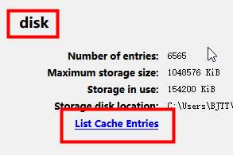

可以到缓存文件的列表

然后另外打开一个火狐界面访问192.168.2.5/test.jpg

再回到之前缓存文件列表的页面按f5刷新，可以看到此图片文件的缓存时间是nginx定义的



实验二：准备lnmp的集群环境

1. 将proxy安装好nginx，如果已经存在，可以恢复配置文件为默认状态

[root@proxy conf]# cp nginx.conf.default nginx.conf

1. 在web1和web2主机部署lnmp环境，配置好nginx的动静分离

[root@web1 ~]# systemctl stop httpd 关闭现有的网站服务

[root@proxy ~]# scp lnmp_soft.tar.gz root@192.168.2.100: 可以从proxy拷贝软件包到web1与web2

之后在web1的家目录中释放lnmp_soft软件包并拷贝其中的nginx-1.12.2.tar.gz到/opt下，并释放

[root@web1 ~]# cd /opt

tar -xf nginx-1.12.2.tar.gz

cd nginx-1.12.2

yum -y install gcc pcre-devel openssl-devel

./configure

make

make install

yum -y install mariadb mariadb-server mariadb-devel

yum -y install php php-fpm php-mysql

然后打开nginx的主配置文件，开启动静分离功能

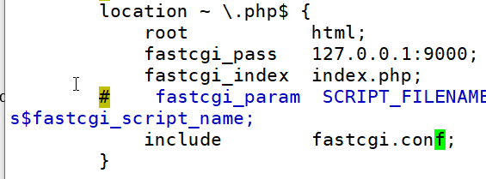

systemctl restart mariadb

systemctl restart php-fpm

/usr/local/nginx/sbin/nginx

cd /root/lnmp_soft/php_scripts 到lnmp_soft相关目录

tar -xf php-memcached-demo.tar.gz 释放动态网页模板

cp -r php-memcached-demo/*

/usr/local/nginx/html/ 拷贝目录中所有文件到nginx的html目录

最后使用火狐浏览器查看192.168.2.100/index.php看到如下界面则成功

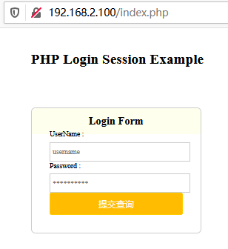

Session：存储在服务器端，保存用户名、登陆状态等信息。

Cookies：由服务器下发给客户端，保存在客户端的一个文件里，保存的内容主要包括：SessionID。

将web1与web2的lnmp环境都配置好之后再去proxy主机配置web代理

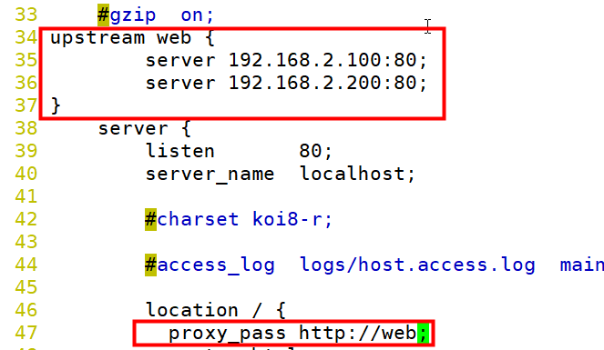

修改完配置文件后，开启nginx服务或重置服务

再使用火狐浏览器访问192.168.2.5/index.php 可以看到后台服务器的登录界面

实验三：测试动态网站集群环境，并使用memcache服务

1，为了区分访问192.168.2.5/index.php时看到的是后台的哪个集群主机，可以将web1和web2的测试页面进行微量修改

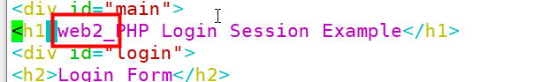

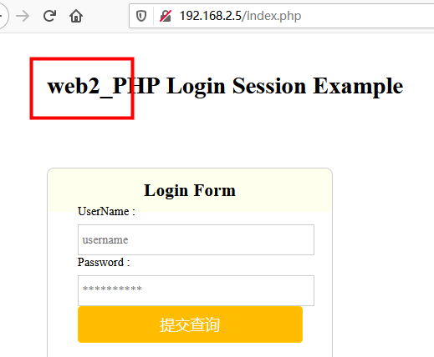

1. 在proxy主机部署memcached服务

[root@proxy nginx]# yum -y install memcached telnet

systemctl start memcached

ss -ntulp | grep memcached

-a显示所有端口的信息

-n以数字格式显示端口号

-t显示TCP连接的端口

-u显示UDP连接的端口

-l显示服务正在监听的端口信息，如httpd启动后，会一直监听80端口

-p显示监听端口的服务名称是什么（也就是程序名称）

[root@proxy nginx]# cat /etc/sysconfig/memcached

PORT="11211" 端口号

USER="memcached" 用户

MAXCONN="1024" 最大连接数，相当于并发

CACHESIZE="64" 存储数据的内存空间大小

telnet 192.168.2.5 11211 登录memcache

set abc 0 200 3 存数据，变量名是abc，0是不压缩数据，200是存储时间（秒），3是存储多少字符

123 存储3个字符

get abc 读取数据

add abc 0 200 3 使用add命令也可以存储数据，但变量名如果存在，则会存储失败

add abc1 0 200 3 改个变量名就成功了

delete abc1 删除abc1

flush_all 删除所有

replace abc 0 200 3 使用replace指令可以改写某个已存在的变量，如果要改写的变量不存在则不会像set指令一样创建，而是报错

quit 退出

4，在web1与web2配置存储session的位置，最终实现共享session

[root@web1 session]# vim /etc/php-fpm.d/www.conf

到最后一行修改

php_value[session.save_handler] = memcache

php_value[session.save_path] = tcp://192.168.2.5:11211

保存退出

yum -y install php-pecl-memcache 再安装php与memcache关联的软件包

systemctl restart php-fpm

setenforce 0

1. 测试

使用火狐浏览器打开192.168.2.5/index.php登录只需要一遍，则说明web1与web2共享session成功